OFFICE NATIONAL DES CHEMINS DE FER
CAHIER DES CHARGES
SIMPLIFIÉ
Application web de suivi des Demandes de Matières (DM)
Département Maintenance Infrastructure
Élément | Information
Organisme | Office National des Chemins de Fer - ONCF
Département | Maintenance Infrastructure
Étudiant(e) | [Nom et prénom à compléter]
Encadrant ONCF | [Nom à compléter]
Encadrant pédagogique | [Nom à compléter]
Année | 2026
Version | 1.0 - Document simplifié

Document de travail à valider par l'encadrant et les utilisateurs métier.

0. Fiche d'identification du document
Rubrique | Valeur
Finalité | Définir un prototype minimal pour créer, traiter et suivre les Demandes de Matières.
Livrable | Application web monolithique développée avec Django.
Utilisateurs | District, DRIC, DMI, MCIC et Administrateur.
Base de données | SQLite pour le prototype académique.
Statut | À valider.

Sommaire
- 1. Contexte, problématique et objectifs
- 2. Périmètre fonctionnel
- 3. Acteurs et responsabilités
- 4. Workflow et statuts
- 5. Diagramme de cas d'utilisation
- 6. Exigences fonctionnelles
- 7. Règles de gestion
- 8. Exigences non fonctionnelles
- 9. Architecture et stack technique
- 10. Modèle de données et diagramme de classes
- 11. Interfaces front-end minimales
- 12. Tests et critères d'acceptation
Principe directeur : livrer un MVP pédagogique cohérent et démontrable, sans reproduire la complexité d'un système complet d'approvisionnement.

1. Contexte, problématique et objectifs

1.1 Contexte
Le Département Maintenance Infrastructure de l'ONCF traite des Demandes de Matières émises par les Districts pour leurs activités de maintenance. Le circuit implique successivement la DRIC, la DMI et le MCIC avant la réception finale par le District.
Le projet vise une application web centralisée permettant de remplacer un suivi dispersé par une base commune. La présente version limite volontairement le besoin aux fonctions indispensables à une démonstration académique.

1.2 Problématique
Comment assurer, avec une application simple, la transmission d'une DM entre les acteurs ONCF tout en rendant visibles son statut, son responsable courant et son historique ?

1.3 Objectif général
Mettre à disposition un prototype web sécurisé permettant de créer, transmettre, valider, mettre à disposition et clôturer une Demande de Matières.

1.4 Objectifs spécifiques
- Centraliser les DM et leurs lignes d'articles dans une base unique.
- Respecter un circuit simple : District, DRIC, DMI, MCIC, puis retour au District.
- Limiter les actions disponibles selon le rôle de l'utilisateur.
- Conserver un historique minimal des changements de statut.
- Fournir quatre écrans simples, utilisables depuis un navigateur.

2. Périmètre fonctionnel

2.1 Fonctions incluses dans le MVP
- Connexion et déconnexion avec un compte actif.
- Gestion des utilisateurs, rôles et articles via l'administration Django.
- Création et modification d'une DM tant qu'elle est en brouillon.
- Ajout d'une ou plusieurs lignes d'articles avec quantité demandée.
- Transmission et traitement selon le workflow défini.
- Consultation du statut, des lignes et de l'historique d'une DM.
- Rejet définitif avec motif obligatoire.
- Confirmation de réception et clôture par le District.

2.2 Fonctions hors périmètre
Domaine | Éléments exclus du MVP
Stock | Quantités disponibles, mouvements, réservation et valorisation.
Échanges | Import Excel, export CSV/PDF, e-mails et notifications externes.
Documents | Pièces jointes, signature électronique et archivage documentaire.
Pilotage | Tableaux de bord avancés, indicateurs de performance et alertes de délai.
Architecture | API REST, application mobile, Docker, services asynchrones et mode hors connexion.
Intégrations | Connexion à Escala, au SI achats ou à tout autre SI ONCF.

3. Acteurs et responsabilités
Acteur | Responsabilité principale
District | Crée la DM, ajoute ses lignes, la transmet, suit son état et confirme la réception.
DRIC | Consulte les DM en attente, puis les valide ou les rejette définitivement avec un motif.
DMI | Approuve les DM validées par la DRIC ou les rejette définitivement avec un motif.
MCIC | Traite la DM approuvée, indique sa mise à disposition et la transmet au District.
Administrateur | Gère les comptes, les rôles et les articles dans l'administration native de Django.

3.1 Principes d'autorisation
- Chaque utilisateur possède un seul rôle principal pour le MVP.
- Les permissions sont contrôlées côté serveur sur chaque action.
- Un bouton métier n'est affiché que si l'utilisateur peut exécuter l'action.
- L'Administrateur n'effectue aucune décision métier sur les DM.

4. Workflow et statuts

4.1 Circuit nominal
- Le District crée une DM en brouillon et ajoute au moins une ligne d'article.
- Le District soumet la DM à la DRIC.
- La DRIC valide la DM et la transmet à la DMI.
- La DMI approuve la DM et la transmet au MCIC.
- Le MCIC met les matières à disposition et transmet la DM au District.
- Le District confirme la réception ; la DM devient clôturée.
Statut | Responsable courant | Action suivante
Brouillon | District | Modifier ou soumettre
Attente DRIC | DRIC | Valider ou rejeter
Attente DMI | DMI | Approuver ou rejeter
Traitement MCIC | MCIC | Mettre à disposition
À recevoir | District | Confirmer la réception
Clôturée | Aucun | Lecture seule
Rejetée | Aucun | Lecture seule

Le rejet est définitif dans ce MVP. Il exige un motif et n'entraîne jamais la suppression physique de la demande.

5. Diagramme de cas d'utilisation
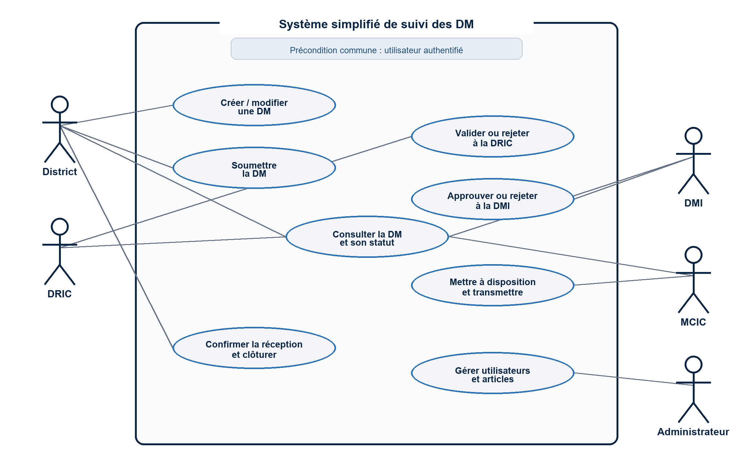
Figure 1 - Diagramme de cas d'utilisation du MVP
Le diagramme présente uniquement les actions visibles par les cinq acteurs. L'authentification est une précondition commune et l'historique est alimenté automatiquement par les transitions de statut.

6. Exigences fonctionnelles
ID | Exigence | Priorité
AUTH-01 | Le système doit permettre à un utilisateur actif de se connecter et de se déconnecter. | P1
AUTH-02 | Le système doit contrôler côté serveur les pages et actions accessibles selon le rôle. | P1
DM-01 | Le District doit pouvoir créer et enregistrer une DM en brouillon. | P1
DM-02 | Le District doit pouvoir modifier une DM uniquement tant qu'elle est en brouillon. | P1
DM-03 | Une DM doit comporter un objet, un District demandeur et au moins une ligne valide. | P1
DM-04 | Chaque ligne doit référencer un article et une quantité strictement positive. | P1
DM-05 | Le District doit pouvoir soumettre une DM complète à la DRIC. | P1
WF-01 | La DRIC doit pouvoir valider la DM ou la rejeter avec un motif. | P1
WF-02 | La DMI doit pouvoir approuver la DM ou la rejeter avec un motif. | P1
WF-03 | Le MCIC doit pouvoir indiquer la mise à disposition et transmettre la DM au District. | P1
WF-04 | Le District doit pouvoir confirmer la réception d'une DM mise à disposition. | P1
WF-05 | Le système doit empêcher toute transition ne respectant pas l'ordre du workflow. | P1
CONS-01 | Un utilisateur doit pouvoir consulter les DM correspondant à son rôle et à leur statut. | P1
HIST-01 | Chaque changement de statut doit enregistrer l'acteur, la date, les statuts et le commentaire. | P1
ADM-01 | L'Administrateur doit pouvoir gérer les utilisateurs, rôles et articles via Django Admin. | P1

7. Règles de gestion
ID | Règle
RG-01 | Une DM possède une référence unique générée par le système.
RG-02 | Seul un utilisateur de rôle District peut créer une DM.
RG-03 | Une DM ne peut être soumise sans objet, District demandeur et ligne valide.
RG-04 | La quantité demandée doit être strictement positive.
RG-05 | Une DM transmise ne peut plus être modifiée dans le MVP.
RG-06 | Chaque acteur ne traite que les DM correspondant à son étape.
RG-07 | La DRIC précède obligatoirement la DMI dans le workflow.
RG-08 | La DMI est seule autorisée à effectuer l'approbation finale avant le MCIC.
RG-09 | Le rejet exige un motif non vide et place la DM en lecture seule.
RG-10 | Une DM rejetée ou clôturée ne peut pas être supprimée par un utilisateur métier.
RG-11 | Chaque transition crée une entrée d'historique horodatée.
RG-12 | La confirmation de réception par le District clôture définitivement la DM.

8. Exigences non fonctionnelles
ID | Domaine | Exigence minimale
ENF-01 | Sécurité | Mots de passe hachés, protection CSRF, sessions Django et autorisations côté serveur.
ENF-02 | Ergonomie | Libellés simples, erreurs près des champs et actions adaptées au rôle.
ENF-03 | Performance | Les pages courantes doivent se charger en moins de 3 secondes dans l'environnement nominal de démonstration.
ENF-04 | Intégrité | Les transitions critiques doivent être atomiques et les champs obligatoires validés côté serveur.
ENF-05 | Compatibilité | L'application doit fonctionner sur une version récente de Microsoft Edge ou Google Chrome.
ENF-06 | Maintenabilité | Le code doit suivre la structure Django, être versionné avec Git et accompagné d'un README.
ENF-07 | Sauvegarde | Le fichier SQLite doit pouvoir être copié et restauré avant chaque démonstration importante.
ENF-08 | Confidentialité | Les jeux de démonstration doivent être fictifs ou anonymisés.

8.1 Hypothèse de déploiement
Le MVP est destiné à un environnement local ou de démonstration. Un déploiement réseau réel nécessiterait une validation de la DSI et le remplacement éventuel de SQLite par PostgreSQL.

9. Architecture et stack technique
Couche | Technologie | Justification
Langage | Python 3 | Lisible, largement utilisé et adapté à un projet académique.
Framework | Django LTS | Authentification, permissions, formulaires, ORM et administration intégrés.
Front-end | Django Templates + Bootstrap 5 | Pages serveur simples sans application JavaScript séparée.
Données | SQLite + ORM Django | Installation minimale et base suffisante pour une démonstration.
Administration | Django Admin | Gestion des comptes, rôles et articles sans écran spécifique à développer.
Versionnement | Git | Traçabilité du code et retour à une version stable.

9.1 Architecture monolithique
Navigateur web → Vues et formulaires Django → Services métier simples → ORM Django → Base SQLite
- Le navigateur n'accède jamais directement à la base de données.
- Django vérifie la session, le rôle et la transition demandée.
- Les pages HTML sont rendues côté serveur.
- Aucune API REST, file de messages ou infrastructure Docker n'est nécessaire au MVP.

10. Modèle de données et diagramme de classes
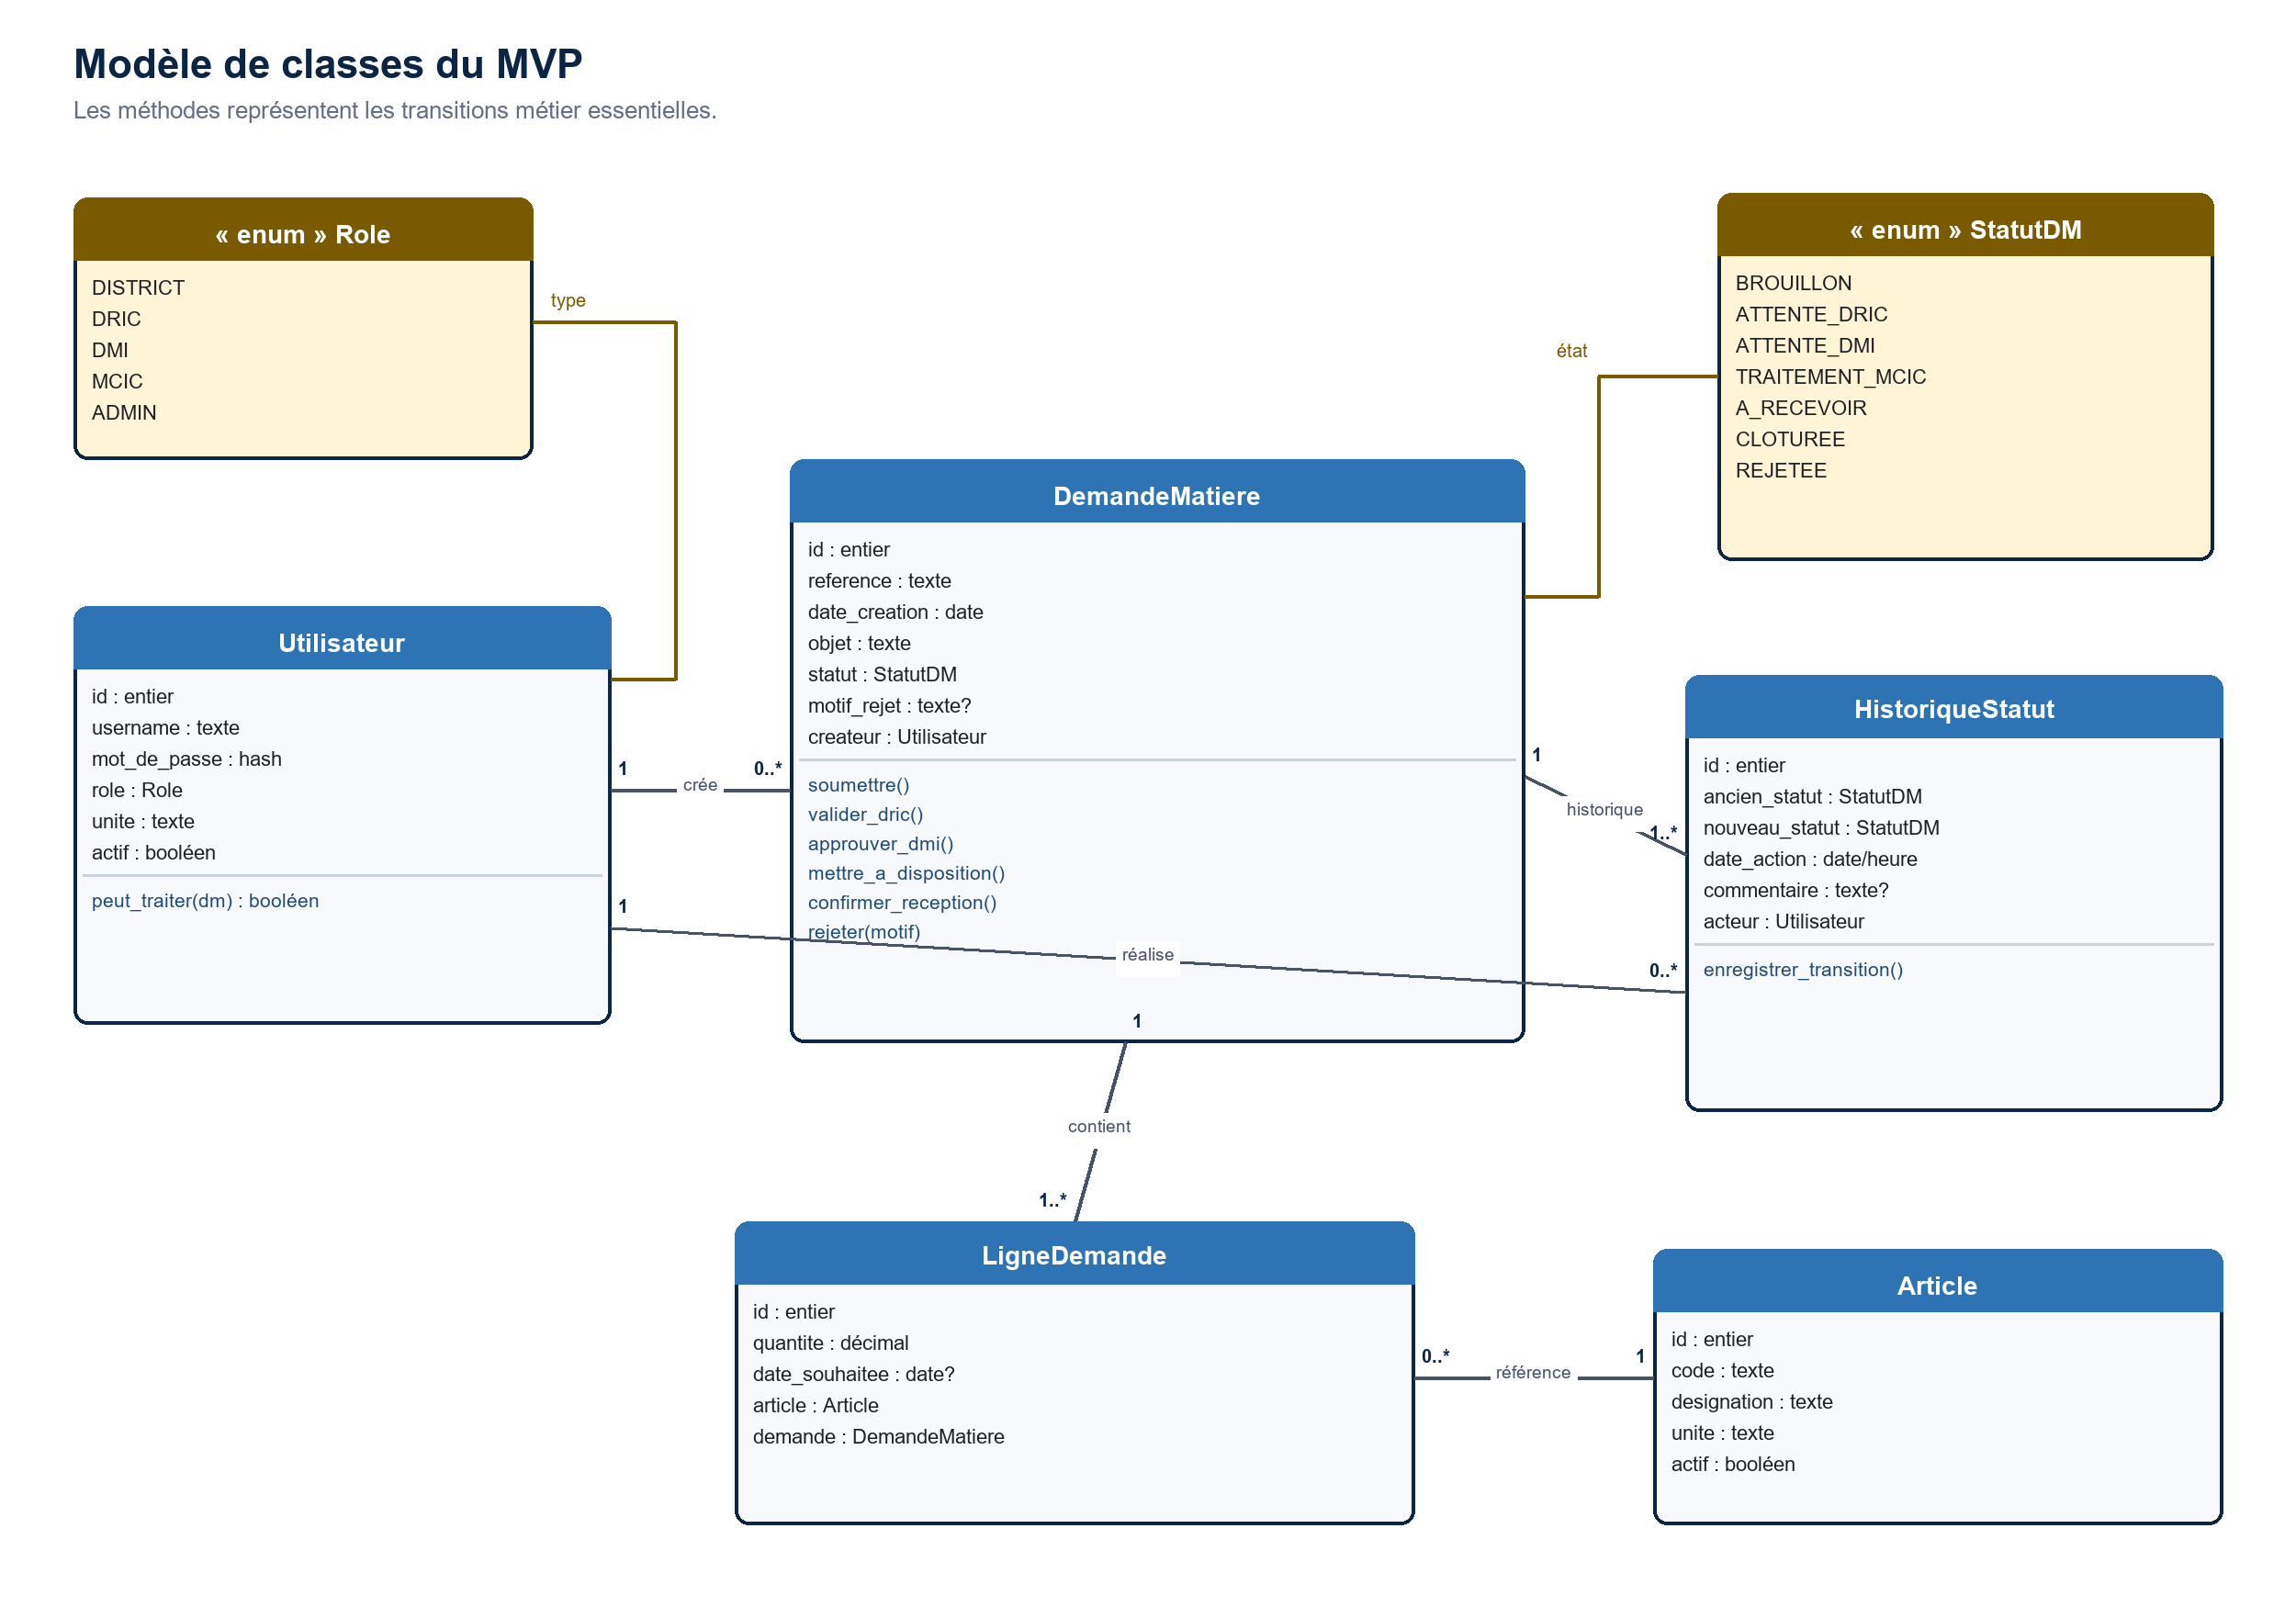
Figure 2 - Diagramme de classes simplifié
Le modèle sépare la demande, ses lignes, le catalogue d'articles et l'historique. Les énumérations limitent les rôles et statuts à des valeurs connues par le système.

11. Interfaces front-end minimales

11.1 Page de connexion
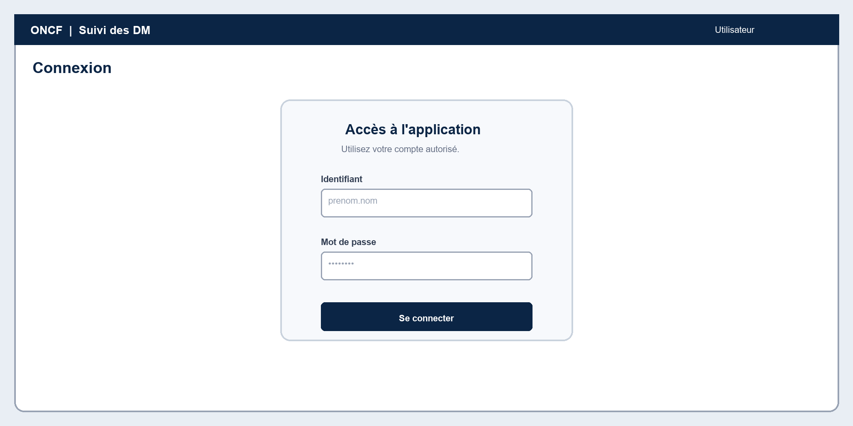
Figure 3 - Wireframe de la page de connexion
Champs : identifiant et mot de passe. Action principale : se connecter. Les erreurs restent génériques afin de ne pas révéler l'existence d'un compte.

11.2 Liste des Demandes de Matières
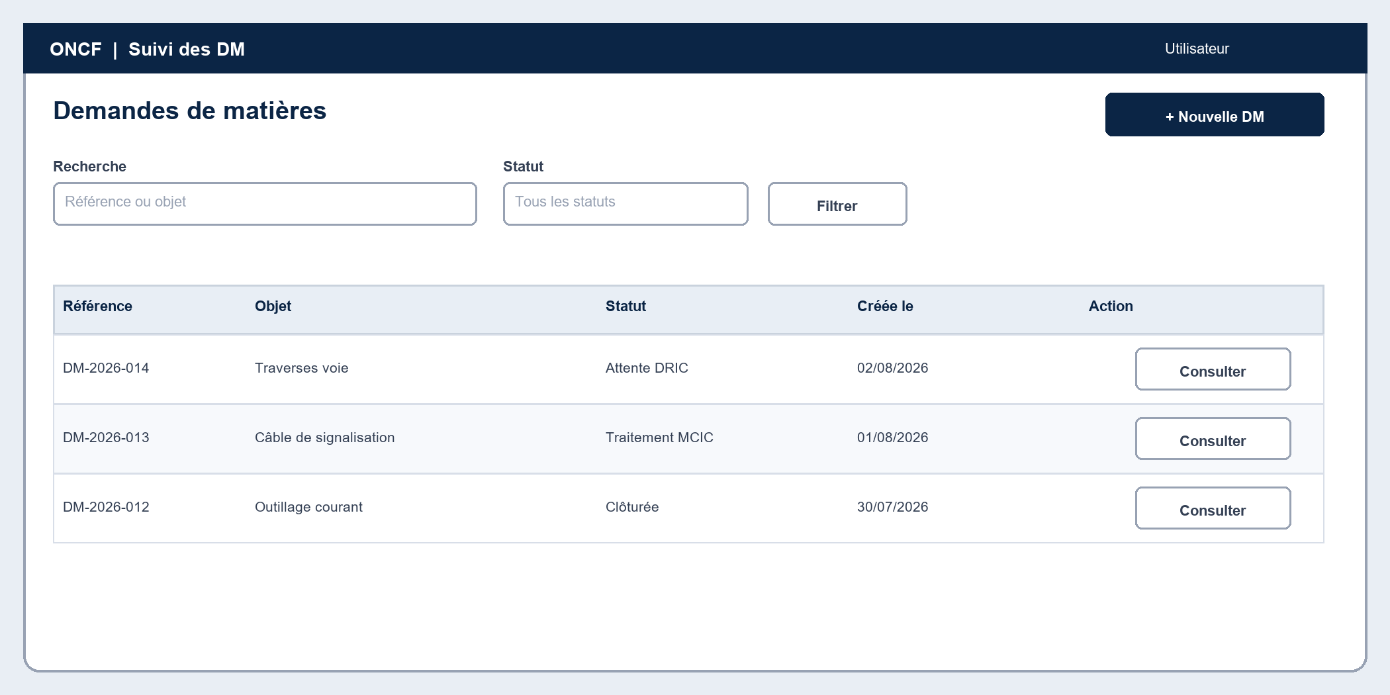
Figure 4 - Wireframe de la liste des DM
La page sert d'accueil. Elle affiche les DM autorisées, une recherche simple, un filtre de statut et le bouton de création réservé au District.

11.3 Création ou modification d'une DM
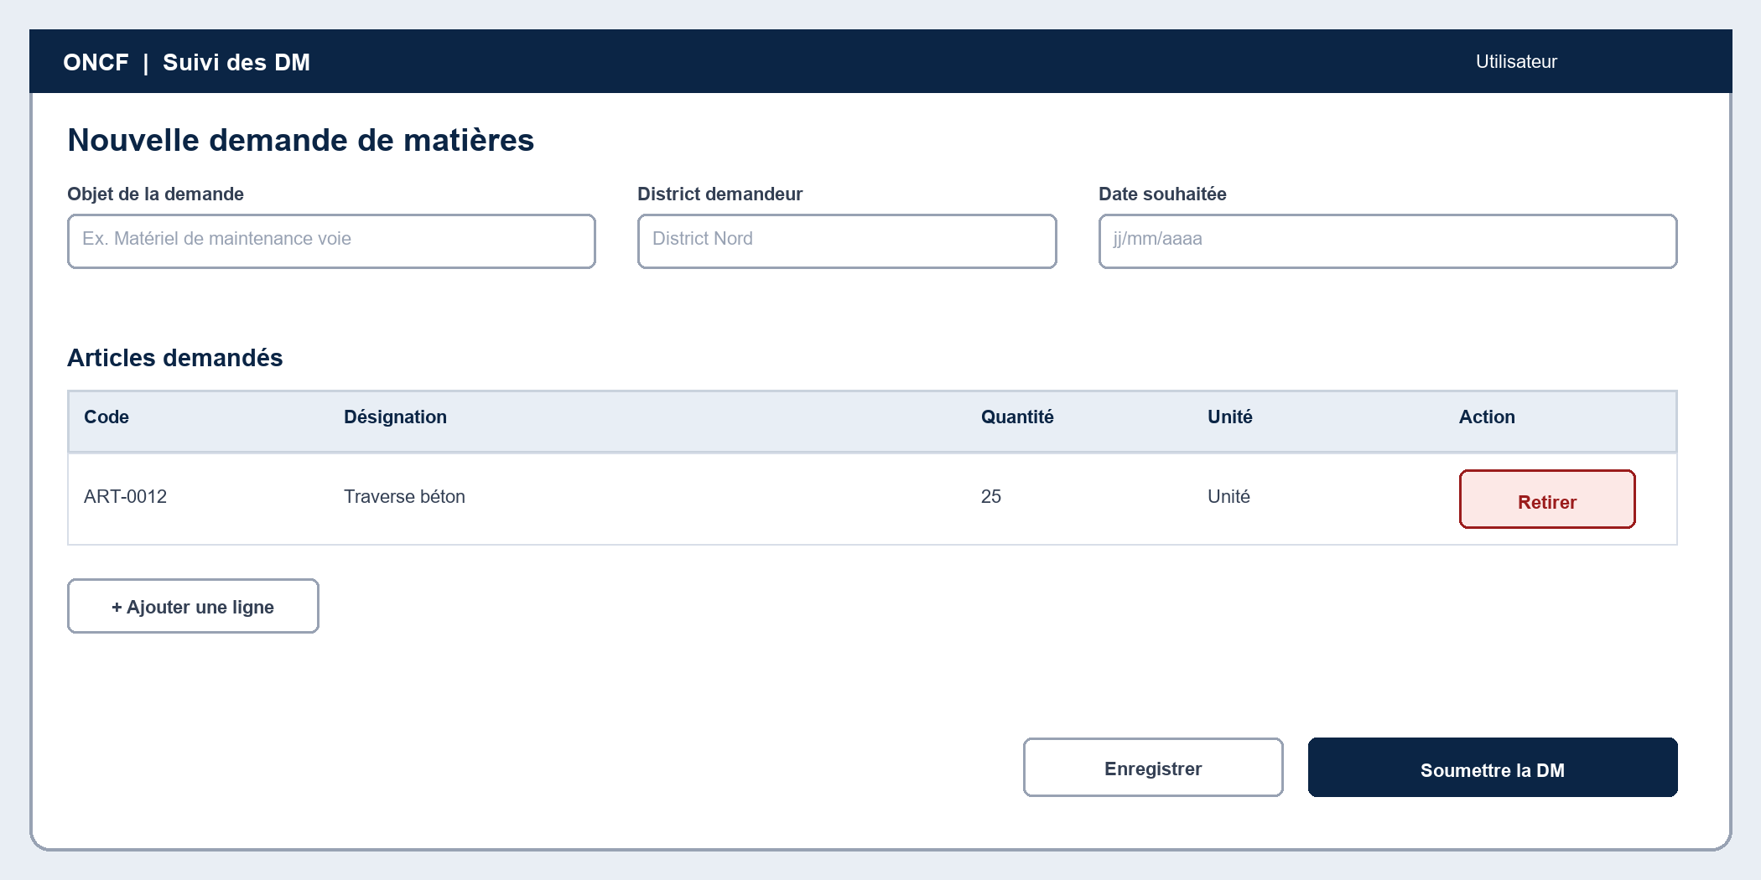
Figure 5 - Wireframe du formulaire de DM
Le formulaire regroupe l'objet, le District, la date souhaitée et les lignes d'articles. Les boutons permettent d'enregistrer le brouillon ou de soumettre la demande.

11.4 Détail et traitement d'une DM
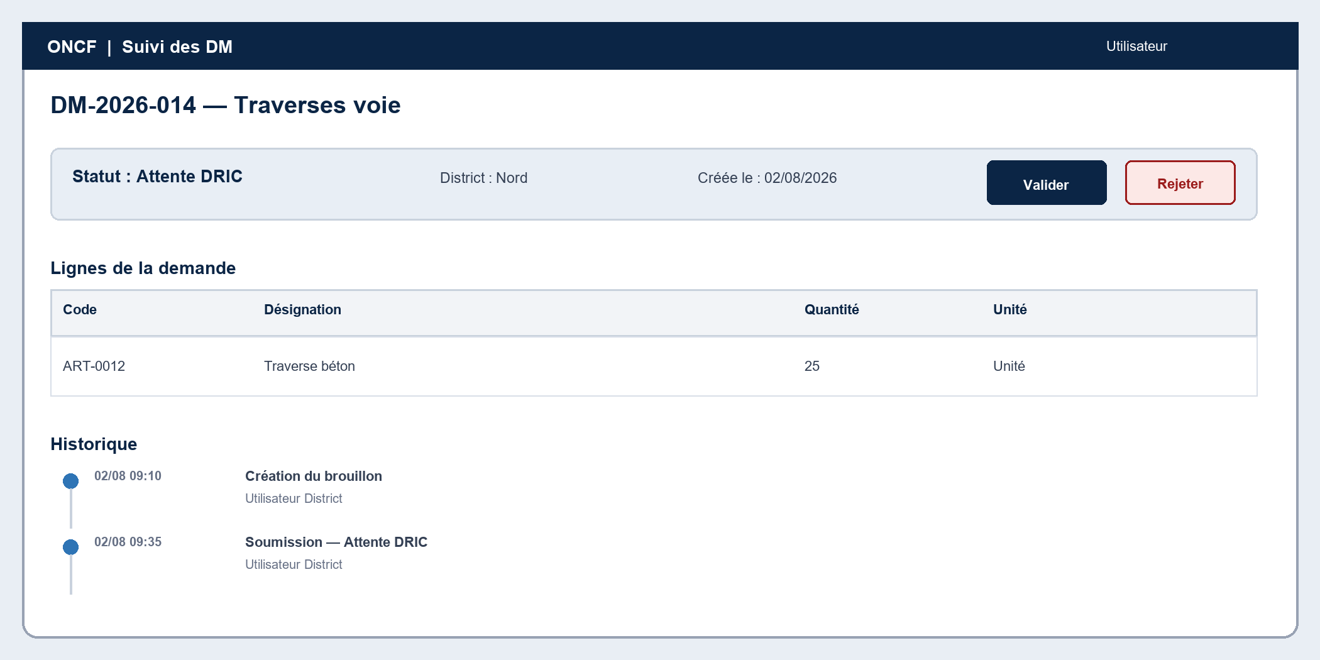
Figure 6 - Wireframe du détail d'une DM
La page affiche le statut, les articles, l'historique et uniquement les actions autorisées pour l'acteur courant.

12. Tests et critères d'acceptation
ID | Scénario | Résultat attendu
T-01 | Connexion avec un compte actif puis déconnexion. | Session créée puis supprimée correctement.
T-02 | Soumission d'une DM sans objet ou sans ligne. | Soumission refusée et champs signalés.
T-03 | Parcours District → DRIC → DMI → MCIC → District. | Transitions et responsables conformes au workflow.
T-04 | Accès direct à une action d'un autre rôle. | Accès refusé côté serveur.
T-05 | Rejet sans motif puis avec motif. | Premier rejet refusé ; second accepté et DM en lecture seule.
T-06 | Confirmation de réception par le District. | DM clôturée et non modifiable.
T-07 | Consultation de l'historique après plusieurs étapes. | Acteur, date, ancien et nouveau statuts présents.
T-08 | Création d'un utilisateur et d'un article dans Django Admin. | Données disponibles dans l'application métier.

12.1 Critères d'acceptation du MVP
- Les cinq rôles disposent d'au moins un compte de démonstration.
- Le parcours nominal est exécutable de bout en bout.
- Les transitions non autorisées sont bloquées côté serveur.
- Une demande rejetée ou clôturée est en lecture seule.
- L'historique permet de reconstituer toutes les transitions.
- Les quatre pages minimales sont lisibles sur un navigateur récent.

12.2 Validation
Fonction | Nom | Date | Avis
Encadrant ONCF | [Nom] | [Date] | ☐ Validé ☐ À corriger
Encadrant pédagogique | [Nom] | [Date] | ☐ Validé ☐ À corriger
Étudiant(e) | [Nom] | [Date] | ☐ Présenté

Fin du cahier des charges simplifié. Toute fonctionnalité supplémentaire devra être évaluée et planifiée dans une version ultérieure.

